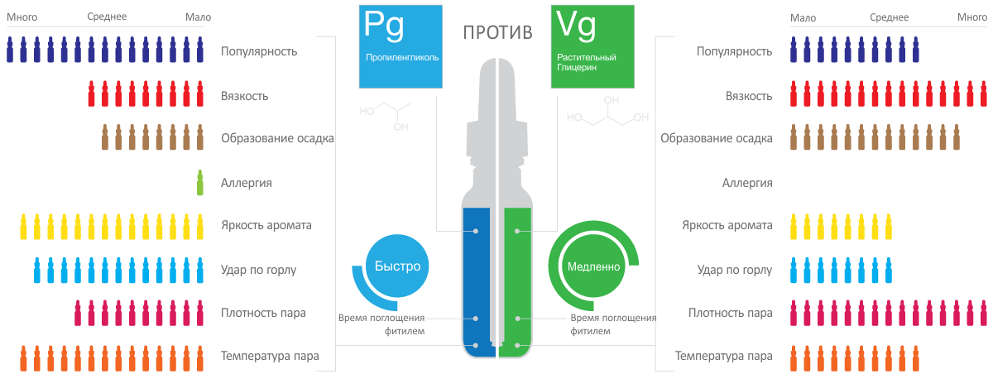

Многие начинающие и даже некоторые из более опытных вейперов до сих пор путают и не уверены в различиях между пропиленгликолем (PG) и растительным глицерином (VG). Чтобы помочь вам лучше понять и узнать справочную информацию, плюсы и минусы, и различия мы создали этот учебник. Перво-наперво, давайте начнем с истории и терминологии. Термин PG является аббревиатурой для пропиленгликоля, а термин VG происходит от Vegetable Glycerin - растительный глицерин. Типичный жидкость для электронных сигарет содержит четыре компонента. Этими ингредиентами являются пропиленгликоль (ПГ), или растительный глицерин (VG), вода, ароматизатор, и никотин. Во многих случаях производители жидкости смешивают PG и VG, чтобы получить преимущества обоих ингредиентов. Чтобы лучше понять различия между свойствами PG и VG, мы будем сравнивать 100% содержиние пропиленгликоля жидкости против 100% содержания растительного глицерина. В конце урока мы затронем вопрос о содержинии в жидкостях сразу PG и VG.

Справка по пропиленгликолю (PG)
Пропиленгликоль представляет собой органическое соединение получаемое из пропиленоксида. Это бесцветное, без запаха вещество, сохраняет низкую вязкость. Пищевой Пропиленгликоль признан безопасным в США, используется при производстве продуктов питания и медикаментов. Основные области применения для пропиленгликоля являются растворители, увлажнители, консерванты в продуктах питания, табачных изделиях, фармацевтических продуктах, и, конечно в жидкостях для электронных сигарет.

Справка по растительному глицерину (VG)
Растительный глицерин как правило присутствует во всех природных жидкостях извлекаемых из растительных масел, в частности, сои, кокосового масла, пальмового масла. Как правило, прозрачный, иногда с небольшим намеком на цвет, без запаха, в некоторых случаях сладкий, и относительно вязкий. Так же как и пропиленгликоль, считается безопасным и используется в продуктах и лекарствах. Основными сферами применения растительного глицерина являются косметические продукты, производство продуктов питания, и жидкость для электронных сигарет.

Обзор пропиленгликоля (PG) в жидкости для электронных сигарет
Пропиленгликоль (PG) является более популярной жидкой основой, по многим причинам. Для начала, это меньшая вязкость, чем у растительного глицерина. Пропиленгликоль (PG) имеет низкую плотность, которая означает, что вы получите меньше осадка по сравнению с растительным глицерином (VG). Кроме того, он поглощается намного быстрее фитилем, а это значит, что после заправки сигареты, вы можете начать парить быстрее. Пропиленгликоль производит наибольшую интенсивность аромата и ярко выраженный "удар по горлу". Пар теплее, так как пропиленгликоль требует меньше времени и энергии чтобы достичь закипания и испарения. Негативные аспекты PG - это в редких случаях появление аллергической реакции, но об этом позже. Кроме того, пропиленгликоль (PG) при парении производит меньшую плотность пара.

Обзор растительного глицерина (VG) в жидкости для электронных сигарет
Растительный глицерин (VG) является менее популярным по сравнению с Пропиленгликолем (PG) как основа для приготовления жидкости. Он имеет гораздо более высокую вязкость, что делает его идеальным для вейперов, которые любят более плотный пар. Не выраженный "удар по горлу". В отличие от PG базы, растительный глицерин может содержать аромат и сладость растения из которого он был получен. Это означает, что во многих случаях пар будет слаще. При сравнении пропиленгликолем (PG), растительный глицерин меньше выражает вкус ароматизатора. Другой негативный аспект использования глицерина в качестве основы - это образование осадка. Кроме того, высокая вязкость растительного глицерина (VG), как правило, требует большей мощности и большего времени для достижения оптимальной температуры при парении. При использовании в устройствах, которые используют фитиль, требуется дополнительное время после заправки для того, чтобы быть жидкость была поглощена фитилем, прежде чем начать парение. Смешивание пропиленгликоля (PG) и растительного глицерина (VG) Большинство производителей жидкостей для электронных сигарет сегодня смешивают PG и VG вместе, чтобы сохранить положительные свойства обоих веществ. Разные производители имеют разные пропорции, но, как правило, это 50/50, 60/40 или 70/30 соотношение пропиленгликоля (PG) к растительному глицерину (VG). Объединив две веществ достигается сбалансированная интенсивность аромата, "удара по горлу" и плотность пара. Если вы еще не уверены что выбрать, пропиленгликоль (PG) или растительный глицерин (VG) для создания жидкости, используйте их вместе, это лучший способ понять, что является более предпочтительным и приятным для вас.

Безопасность и проблемы здоровья
И пропиленгликоль (PG) и растительный глицерин (VG) считаются безопасными и приемлемыми веществами для использования в продуктах питания и медикаментах в США. На самом деле оба вещества являются частью многих видов пищевой, фармацевтической и косметической продукции. Тем не менее, есть редкие случаи незначительной аллергической реакции на пропиленгликоль (PG). Типичная аллергическая реакция проявляется в раздражении кожи или сыпи и / или незначительных воспалениях горла. В большинстве случаев люди, которые имеют аллергию на пропиленгликоль (PG) уже об этом знают, поскольку он используется во многих продуктах. Тем не менее, если вы испытываете любой из этих признаков, когда парите жидкости с содержинием пропиленгликоля, немедленно прекратите ее использование, дайте вашему телу время чтобы восстановиться, и переключайтесь на жидкости с использованием глицерина.

